مجموعه آموزشي راهنما در بسترسازي نظام آموزشي براي جامعه اطلاعاتي
(مبنا)

جلد اول
خلاصه مديريتي

موسسه مطالعات راهبردي فن آوري اطلاعات

دي ماه 1384

1- خلاصه پيشگفتار طرح
حمد و سپاس بيكران بر خداوند يكتا و آفريننده جهان.‌ تحولي كه به ‌تدريج و هوشمندانه در حال شكل‌گيري در نظام آموزشي است، بسيار عميق‌تر از آن است كه تصور مي‌شود. نظام آينده نه تنها از ابعاد شكلي و ابزاري متفاوت بوده، بلكه اين تفاوت ماهوي خواهد بود. نظام برتر آينده تنها به استفاده از سيستمهاي رايانه‌اي و فاوا توسط فراگيران و كلاسهاي مجازي و نظاير آن محدود نمي‌شود. بلكه مفاهيمي چون فراگير، مدرك تحصيلي، آموزش، كار، كلاس، تحصيل و نظاير آن، نسبت به معناي امروزي آنها دچار تحول خواهند شد.
تحولي عميق تر و تفاوتي ماهوي
طي پژوهشي كه با عنايت خداوند متعال از سال 1376 آغاز، و با ياري او ادامه يافت،‌ تلاشي براي تبيين نظام آموزشي در حال شكل گيري انجام گرديد. مهمترين ابعاد نتايج اين تلاش و پژوهش چند ساله، در قالب ديدي يكپارچه و خلاصه، در كتاب "نظام برتر، آينده آموزش و آموزش آينده" ارائه شده است.
سوابق پژوهش و كتاب نظام برتر
تلاش ما بر آن است كه عملا، تحقق اين نظام را در بستر يك طرح عملياتي، در قالب يك مجموعه آموزشي مبتني بر فاوا، و متناسب با نيازمنديهاي جامعه اطلاعاتي ارائه نمائيم. و اين طرحي است كه پيش روي ما قرار گرفته است؛ و مستندات حاضر "خلاصه طرح"، به همراه تبيين ابعاد عمومي،‌ و مباني طرح در دو جلد مجزاي ديگر مي‌پردازد.
طرح مبنا
هدف از اين طرح،‌ ايجاد يك مجموعه آموزشي در مقاطع ابتدائي تا متوسطه،‌ با مجموعه هاي پشتيبان آن است، به نحوي سازوكارهاي اصلي مورد استفاده در نظام آموزشي مطلوب را به نحو مناسب به كار گرفته، و بستري را ايجاد نمايد تا رفتارهاي نظام آموزشي آينده،‌ به عنوان يك مدل در آن قابل مشاهده و تحليل باشد.
هدف دروني طرح
از سوي ديگر اين طرح تلاش مي كند تا با فراهم آوردن اين بستر،‌ خود به عنوان بستري براي عملي سازي نظام آموزشي مطلوب در حال شكل گيري مورد استفاده قرار گيرد. به عبارت ديگر در صورتي كه مجموعه آموزشي هدف طرح بتواند به شكل مطلوبي، بستر مورد انتظار براي رشد و تعالي فراگيران در حال تحصيل در آن را فراهم آورد، خود بستري خواهد بود، براي اينكه نظام آموزشي كشور از آن به عنوان يك الگو يا راهنما (پايلوت)،‌ براي شكل دادن به نظام مطلوب در سطح كشور،‌ بهره جويد.
هدف بيروني طرح
اين به معناي آن نيست كه هر چه در اين مدرسه تجويز مي‌شود،‌ و هر ساختاري كه در آن شكل مي‌گيرد،‌ عينا بايد و مي‌تواند در تمام مدارس كشور ايجاد شود؛ تصوري كه اصولا نادرست بودن آن در مباني طرح و كتاب نظام برتر، بارها مورد تاكيد قرار گرفته است. اين اصل كه نمي‌توان براي محيط متنوع و در حال تغيير و تحول امروزي، يك نسخه فراگير براي تمام مدارس نظام آموزشي را پيچيد، و هر مدرسه و محيط، و حتي هر فراگير، با توجه به نيازمنديها و شرايط محيطي خود، بايد در بستر سازوكار مناسب اين شرايط و نيازمنديها، آموزش مورد نياز و متناسب خود را دريافت كند،‌ اصلي است كه به عنوان يكي از محورهاي خصوصيات نظام آموزشي آينده مورد توجه قرار گرفته است.
الگو بودن اين مجموعه‌ اولا در اين بعد قابل مشاهده است كه نشان مي دهد، شكل‌گيري يك مجموعه آموزشي كه در آن استعدادهاي افراد به نحو بهتري امكان بارور شدن را،‌ متناسب با نيازهاي محيط مي‌يابد، چگونه بايد باشد، و چگونه امكان پذير است. ثانيا اين مجموعه مي تواند نشان دهدكه چگونه بكارگيري فن آوري در آموزش، مي‌تواند پارادايم متفاوتي را رقم بزند، و در اين بستر، آموزش با همان رويكردها و سازوكارهاي متداول آن،‌ تنها از يك ابزار استفاده نمي كند، بلكه نوع جديدي از آموزش در حال شكل گيري است. و از اين وجه، شكل گيري پارادايم جديد در اين مجموعه، مي تواند به عنوان راهنما براي انتشار آن در ساير نقاط نظام آموزشي، متناسب با خصوصيات و ابعاد همان نقاط، ايفاي نقش كند.
راهنما در قالب يك الگو
بر خلاف تصور بسياري از افراد از آموزش مبتني بر رايانه، ترسيم ما از ابعاد اين طرح متمركز بر بكارگيري رايانه‌ها در فرايند آموزش نيست. آنچه كه در كانون توجه ما قرار دارد،‌آن است كه دانش آموزان و فراگيراني كه خداوند متعال، به صورت بالقوه در آنها استعدادهاي فراواني را به وديعت نهاده و مجموعه انسانها را امر به پرورش اين استعدادها داده است،‌ محيطي مناسب،‌ امن، ايمن و مطلوب را براي پرورش استعدادهاي خود بيابند. فراهم ساختن چنين محيطي به تمهيدات و ابعاد متفاوتي نياز دارد، كه فن آوري اطلاعات تنها يكي از ابعاد آن است. اين مسئله، مسئله‌اي بسيار كليدي است؛ چه براي متوليان و مجريان و حمايت كنندگان طرح، و چه براي مخاطبان طرح. در صورتي كه تصور ما از نظام آموزش مطلوب، تنها در ابعاد فن آوري آن خلاصه گردد، قطعا راه ما به بيراهه كشيده خواهد شد. فن‌آوري اطلاعات به عنوان ابزاري در اين ميان،‌ تسهيل كننده شكل گيري چنين محيط و بستري است. و البته بستر بسيار مهمي كه اگر به نحو مطلوب مورد استفاده قرار گيرد،‌ نقش بسيار مهمي را در اين موضوع ايفا مي كند.
فن آوري اطلاعات، تنها يك بستر مهم
اينكه نظام مطلوب ما و ابعاد آن چيست؟،‌ اصول و مباني آن كدام است؟، فاوا در اين ميان چه نقشي را ايفا مي‌كند؟،‌ خصوصيات نظام آموزشي موجود چيست؟، خصوصيات نظام آموزشي مطلوب و هدف كدام است؟،‌ چرا چنين نظامي با چنين خصوصياتي شكل مي گيرد؟، آيا شواهدي از شكل گيري اين خصوصيات و نظام وجود دارد؟، اين خصوصيات با چه ابعادي تبيين و با چه معيارهائي اندازه گيري مي شوند؟، مدلهائي كه بتواند رفتار چنين نظامي را تبيين كند كدام است؟، نمونه هائي كه اين مدلها را به شكلي ملموس و قابل فهم براي اغلب افراد بيان كند چيست؟، براي تحقق نظامي با چنين خصوصياتي، چه سازوكارهائي بايد فراهم گردد؟، نظام بر اساس چه معماري و بنيادي از فاوا سازمان مي يابد؟، چه بسترسازيهائي براي اين امر بايد فراهم گردد؟،‌ سازماندهي نظام بر اساس چه مفاهيمي صورت مي‌گيرد؟، و .... پرسشهائي هستند كه طرحي اينچنين بايد قاعدتا به آنها پاسخ دهد. پاسخ پرسشهائي از اين دست، به شكلي يكپارچه و در قالب يك بدنه واحد، در كتاب نظام برتر بيان شده است.
كتاب نظام برتر به عنوان مانيفست طرح حاضر محسوب مي شود. لذا مفاهيم و سازوكاري كه در اين طرح بيان مي‌شود، با استناد به مباني نظري تبيين شده در اين كتاب، در اين طرح بكار گرفته مي شود.
پرسشهاي اساسي از طرح
مانيفست طرح
در جلد مباني نظري طرح، خلاصه‌اي از كتاب نظام برتر، با انتخاب بخشهائي كه ارتباط مستقيم بيشتري با ابعاد طرح دارند، ارائه و ذكر مي‌شود. در جلد طرح عمومي، پس از تبيين اهداف،‌ و پيش از توضيح پروژه ها و نكات اجرائي طرح، ويژگيهاي محوري تربيت و تعليم در مجموعه آموزشي، تبيين مي‌شود.
سند مباني نظري و طرح عمومي
اين ويژگيها، ضمن آنكه خصوصيات مطرح شده در مباني طرح را به اجمال شامل است، ترسيمي تقريبا كامل از ابعاد عملياتي و محقق سازي اين خصوصيات را به صورتي موجز ارائه مي دهد. اين ويژگيها،‌ تبييني سريع از معماري نظام آموزشي مجموعه، و در بر دارنده محورهاي آن است. مخاطب محترم اين مستندات، در صورت مطالعه با حوصله اين ويژگيها،‌ و با دقت و تعمق در آنها، احتمالا مي‌تواند به استنباط و شهودي مناسب از آنچه مد نظر معمار طرح و نظام بوده، و آنچه بايد در اين مجموعه محقق و عملي شود، و نيز ابعاد و جوانب آن، دست پيدا كند. اين مجموعه آموزشي با گرايش به ساختارهاي يك مركز اجتماع يادگيري،‌ از برخي از مدلهاي اينگونه از مراكز بهره مي جويد. ضمن اينكه شيوه يادگيري مبتني بر پروژه،‌ نقش محوري را در اين مجموعه ايفا مي‌كند.
ويژگيهاي محوري و معماري
طرح با شكل دادن چند مولفه اساسي، در 6 پروژه مستقل و جداگانه، تلاش مي كند تا مدل سازي نظام آموزشي مطلوب و ايجاد مجموعه آموزشي هدف را فراهم كند. پروژه اول، شامل خود مجموعه آموزشي در قالب يك گروه مدارس است كه در 6 مدرسه ابتدائي، راهنمائي، متوسطه پسرانه و دخترانه، محصول نهائي طرح و نظام آموزشي را ارائه مي‌كنند. براي اينكه اين گروه مدارس شكل گيرد، و اهداف طرح در قالب نظام آموزشي مطلوب در اين مجموعه و اختصاصا اين گروه مدارس تحقق يابد، لازم است تا چند اقدام در بستر سازي و پشتيباني از اين مجموعه صورت گيرد. اين اقدامات 5 پروژه مستقل ديگر را تشكيل مي دهد.
6 پروژه اصلي طرح،‌1- گروه مدارس
اين حركت از يك سو نيازمند يك پشتوانه نظري محكم، و در حال تكامل دائمي است.در اين پروژه بايد مطالعات نظري براي تبيين ابعاد، خصوصيات، رفتارها و نيازمنديهاي نظام آموزشي مطلوب صورت گيرد. از سوي ديگر رشته‌هاي تخصصي موجود و متخصصيني كه در حوزه آموزش و فاوا وجود دارند،‌ نيازمنديهاي تخصصي طرح را پوشش نمي‌دهند. لذا لازم است تا به موازات پروژه دوم، پروژه سوم براي شكل دادن به رشته هاي تخصصي مورد نياز، و تشكيل دوره هاي دانشگاهي لازم، انجام شود. اين كار در قالب ايجاد يك دانشکده آموزش مبتني بر فاوا و مهندسي آموزش، انجام مي شود. اين دانشكده نه تنها نياز خود مجموعه را براي متخصصان تامين مي‌كند،‌ بلكه به بخشي از نيازمنديهاي كشور در اين حوزه مي‌پردازد. ضمنا اين دانشكده آموزشي، خود به عنوان يك مدل از نظام آموزشي مطلوب، در سطح آموزش عالي محسوب شده، و خود در ساختاري نيمه مجازي سامان مي‌يابد.
2-مطالعه نظري 3- دانشكده مهندسي‌آموزش

اما ايجاد يك مجموعه آموزشي در بستره فاوا،‌ نيازمند بستر سازي و پشتيباني فني، آنهم در سطوح مختلفي است، كه معماري نظام فاواي تبيين شده در فصل چهارم كتاب،‌ ابعاد اساسي آن را تبيين مي‌كند. اين پروژه چهارم را تشكيل مي دهد.
4- بستر سازي فني
و زماني كه ما از مجموعه آموزشي اي صحبت مي كنيم كه قرار است به عنوان راهنماي نظام آموزشي كشور ايفاي نقش كند، مطالعه و طراحي معماري نظام آموزشي كشور در پارادايم جديد و مبتني بر فاوا، به عنوان يكي از پروژه هاي كليدي و مهم محسوب مي شود. در اين پروژه از يك سو معماري نظام آموزشي خود مجموعه، و سازوكارها و مولفه‌هاي آن مورد توجه قرار دارد؛ و از سوي ديگر بر اساس مدل و نمونه ايجاد شده، معماري نظام آموزشي كشور، مورد تحليل و طراحي قرار مي گيرد.
5- طراحي معماري نظام
و لازمه تحقق يك نظام كلان،‌ فرهنگ سازي مناسب در سطوح مختلف جامعه و حكومت است. و اين پروژه مستقلي را طلب مي كند،‌ كه در حوزه هاي مختلف، با استفاده از رسانه ها و شيوه هاي مختلف، بتواند بستره فرهنگي مناسب براي تحقق نظام آموزشي مطلوب را فراهم سازد.
6- فرهنگ سازي
تحقق طرح،‌ مستلزم طي سه گام اساسي است. بستر سازي اوليه براي شكل گيري مجموعه، در فاز اول صورت مي گيرد. در اين فاز مطالعات لازم انجام شده،‌ نمونه هاي مشابه مورد بررسي دقيقتر قرار گرفته، مكانيزمها، قواعد، روشهاي آموزش، و نظام عملياتي– آموزشي مجموعه طراحي شده، كادر لازم تربيت شده، محيط فيزيكي و سخت افزاري و نرم افزاري فراهم شده، و ساير تمهيدات لازم براي آغاز كار مجموعه انجام مي شود. در فاز دوم، مجموعه طي يك حركت تدريجي تشكيل و راه اندازي شده، و اجزاء آن بخش به بخش به مجموعه اضافه مي شود. در اين فاز با يك حركت ابتدائي براي شكل گيري بنيادهاي اساسي مجموعه بر مباني مجموعه مطلوب، بتدريج با تمهيدات لازم، فرهنگ مدرسه مطلوب گام به گام ايجاد شده، و مدرسه از پارادايم نظام كنوني، بتدريج وارد پارادايم نظام مطلوب مي‌گردد. فاز دوم فاز شكل گيري و توسعه دروني است. در فاز سوم كه توسعه بيروني و انتشار است، تلاش بر اثر گذاري بيروني بر ساير حوزه هاي نظام آموزشي با شدت بيشتري انجام مي شود؛ ضمن اينكه بهينه سازي و تثبيت نيز در حوزه دروني صورت مي گيرد.
گامهاي تحقق طرح
طرح با لزوم محوري حمايت خداوند متعال،‌ مستلزم چند نوع حمايت است. اول حمايت علمي و نظري، توسط نظريه پردازان و صاحبنظران و انديشمندان اين حوزه،‌ كه از مجراي پروژه هاي دوم و سوم (مطالعه نظري و دانشكده) صورت مي‌گيرد. از سوي ديگر منابع مالي طرح،‌ بايد با حمايت و سرمايه گذاري بخش خصوصي در حوزه پروژه هاي اول، سوم، و چهارم (مدارس، دانشكده، و بستر سازي فني)، و حمايت و پشتيباني مالي دولتي در سه پروژه مذكور و نيز سه پروژه باقي مانده، تامين شود. از سوي ديگر طرح مستلزم فراهم شدن بستره ساختاري و قانوني براي تعامل مناسب با نظام عملياتي موجود آموزش و پرورش و آموزش عالي است،‌كه حمايت دو وزارتخانه مربوطه و نيز در برخي از موارد احتمالا مجلس شوراي اسلامي را در اين زمينه طلب مي كند. اين حمايت بخصوص براي دو پروژه اول و سوم (مدرسه و دانشكده)،‌ ضروري است؛ كه بايد از مجراي پروژه 5 (معماري) به جريان بيافتد.
ابعاد حمايتي طرح
در طرف ديگر ماجرا، حمايتهاي حاكميتي و حكومتي،‌ در شكل گيري مناسب اين حركت، چه در سطح شهري، چه در سطح استاني، چه در سطح قوه مجريه و مقننه،‌ و چه در سطح فراتر از قوه مجريه، ضروري است. و بالاخره شايد مهمترين وجه حمايتي، حمايت اجتماعي و فرهنگي است، كه بايد در بطن و بستره جامعه صورت گيرد تا اين طرح به نحو موفقي به ثمر نشسته و بارور شود؛ و اين مهم از مجراي پروژه ششم (فرهنگ سازي) ابتدا از درون به بيرون طرح و سپس به صورت خودجوش از بيرون به درون طرح، لازم به شكل گيري است.

2- اشاره اجمالي به برخي از ويژگيهاي محوري تربيت و تعليم در مجموعه آموزشي هدف
در يك تقريب، اين مجموعه آموزشي با گرايش به ساختارهاي يك مركز اجتماع يادگيري،‌ از برخي از مدلهاي اينگونه از مراكز بهره مي جويد. ضمن اينكه شيوه يادگيري مبتني بر پروژه،‌ نقش محوري را در اين مجموعه ايفا مي‌كند. در ترسيمي سريع، مجموعه آموزشي هدف اصلي طرح، بايد فضائي را با خصوصيات و ويژگيهاي عمومي زير براي آموزش فراهم كند:
- فراهم ساختن محيطي پرورش و بارور ساختن اسماء حسناي الهي، و محور قراردادن تعاليم الهي؛ و اولويت عملياتي قائل شدن براي تربيت و تزكيه، و پرورش خصائص انساني و الهي، بر تعليم دانش و مهارتها و نمادها.
- فراهم ساختن محيط فيزيكي جذاب،‌ گرم و صميمي، راحت، و از نظر روحي، تربيتي و روانشناسي مورد تحليل قرار گرفته، مطابق نيازمنديها و خصوصيات اسلامي، محلي، و بومي.
- فراهم ساختن محيطي ايمن، و امن، براي تربيت مهارتهاي مختلف فكري، عملياتي، رفتاري، و تعقل‌ در كنار تعليم دانش، و ايجاد سازوكارهاي مناسب براي آن.
- نگاه و ايجاد بستر تربيت و تعليم در قالب فرهنگ سازي و تكامل فرهنگ.
- بوجود آوردن محيطي پرتحرك،‌ فعال، پر جنب و جوش، و شكل دادن بستري براي روي دادن حركتهاي خود جوش، در پرورش توانائي تعاملات و كار گروهي دانش آموزان، و ارتقاء روحيه همكاري،‌ همفكري، احترام به ديگران و حقوق آنها.
- محور قراردادن هويت فراگير در سازماندهي تربيت و تعليم، و ويژه گرائي تربيت و تعليم، و سازماندهي ارائه آموزش متناسب با نيازها، خصوصيات، استعدادها و علائق فراگير.
- تغيير نقش فراگير از نقشي منفعل، به نقشي فعال در فعاليت كلاس، و به جاي اختصاص بخش عمده آموزش به ارائه محصولات توليد شده توسط نويسندگان كتابهاي درسي،‌ درس افزارها، و معلمين به او، اختصاص بخش عمده به حمايت و ياري از او براي تعاملات گروهي، و توليد محصولات آموزشي در قالب پروژه ها، مقالات،‌ افزارها و نظاير آن.
- خارج ساختن انتقال مفاهيم و تفكر دانش آموزان از شكل كليشه‌اي، و امكان دادن به آنان براي خارج شدن از كليشه‌هاي ذهني مورد تصور مجموعه آموزشي، و بروز خلاقيت در ابعاد مختلف آن.
- محور قرار دادن آموزش شيوه و چگونگي جستجو كردن و ياد گرفتن، ‌به جاي تعليم مفاد آموزشي، و نيز آموزش فرادانش به جاي آموزش دانش؛ حتي در سطح دبستان.‌
- فراهم كردن بستر فكر كردن و آموزش شيوه فكر كردن، و دادن فرصت كافي براي فكر كردن به فراگير، به جاي پركردن وقت و انرژي آنان با ارائه جزئيات و مفاد گوناگون.
- برنامه ريزي آموزشي در حجم درسي كم،‌ و فعاليت زياد به صورتي چالشگرايانه، جستجوگرايانه، و هنرمندانه.
- فراهم سازي زمينه ورود به مباحث انتقال دانش، با گذار از مسير تجربه، و برخورد با مشكلات وسئوالات، و يافتن آمادگي ذهني و انگيزه كافي براي فراگيري دانش.
- تلاش براي سوق برنامه هاي آموزشي از "استفاده كردن" به "پديد آوردن"، و "يادگيري از طريق پديد آوردن"، در تربيت و تعليمي خلاقانه، و تربيت خلاقيت.
- سوق دادن برنامه‌هاي آموزشي، از محوريت ساختار طبقه بندي شده مفاد آموزشي بر حسب مباحث و حوزه هاي علمي،‌ به محوريت ايجاد انگيزه و احساس نياز براي يادگيري موضوعات، و ايجاد حركت خودجوش فراگير براي جستجو، يافتن و يادگيري موضوع. ‌
- واگذاري بخشي از امور مدرسه به خود دانش آموزان، و مشاركت دادن حتي الامكان اولياء در امور آموزشي و اجرائي مدرسه، به صورت جدي. تعامل معلمين و مربيان با خانه و خانواده فراگير، و تلاش در تربيت و تعليم خانواده فراگير، در حد ممكن.
- تامين مالي،‌ رواني و اجرائي كادر آموزشي،‌ و ايجاد محيط كاري مطلوب، براي كادر آموزشي و مربيان.
- خارج ساختن معلمين از حالت مجري فرامين مجموعه آموزشي در ارائه محصولات توليد شده،‌ به صاحبان نقش جدي در توليد و ارائه محصولات آموزشي، برنامه ريزي آموزشي، طراحي شيوه هاي آموزشي،‌ و موثر در اداره عمومي مجموعه و طرح. و توزيع حتي الامكان تصميم گيري كل مجموعه، در سطوح مختلف بين كادر آموزشي و فراگيران.
- ادغام و عدم تفكيك دانش آموزان تيزهوش، عادي و بعضا استثنائي در سطح قابل قبول،‌ و فراهم ساختن محيطي كه هر يك از آنها بتوانند در اين محيط،‌ با در نظر گرفتن واقعيتهاي محيط بيروني،‌ فرصت رشد مناسب را داشته، و توان برقراري ارتباط با ساير افراد را،‌ چه در ياري رساندن به آنها، و چه در تعاملات عمومي، به نحو مطلوب‌ بياموزد.
- گرايش شديد به سوي ارزشيابي توصيفي.
- سازماندهي مدارك آموزشي در قالب غير خطي و بسته بندي شده، و تفكيك شده با توجه به مهارتها و موضوعات دانش فراگير.
- به جريان انداختن برنامه ريزي آموزشي و طرح درسهاي پويا و خودسازمانده، سازماندهي شده بر ارتباطات بين موضوعات در رشته هاي علمي و مهارتي مختلف، و ارائه مفاد بر اساس نيازمنديها، جهت گيري علائق و استعدادهاي فراگير، و متناسب با شرايط و تحولات سريع محيط.
- سازماندهي سازوكار و برنامه ريزي و ارائه مفاد تربيتي و آموزشي، بر اساس انتقال تركيب و روح پديده‌ها، و نه تجزيه آنها، با مفروضات يك انتقال هنر، و انتقال هنري.
- فراهم كردن تدريجي زمينه حذف مرزهاي آموزش و پرورش و آموزش عالي و امكان ورود مباحث و مفاد آموزشي مجموعه به حوزه هاي تخصصي، فراتر از آنچه اكنون در قالب آموزش و پرورش جاي گرفته است.
- استفاده از تجهيزات رايانه‌اي، به شكل وسيع و موثر.
- فراهم سازي امكان توليد توزيع شده و متنوع مفاد آموزشي و درس افزارها در بستره فاوا، و استفاده از رسانه‌ها در فعاليتهاي تربيتي و آموزشي.

3- معرفي ابعاد و گامهاي اجرائي طرح
اين طرح و بستر سازي در چهار محور اساسي و شش پروژه تقريبا مستقل انجام مي شود. (شكل 1)
طرح طي سه فاز اصلي قابل شكل گيري و اجرا است.
- فاز اول : آماده سازي. در انتهاي اين فاز، آمادگي لازم براي راه اندازي عملياتي گروه مدارس راهنما و دانشكده مهندسي آموزش، و شرايط لازم براي تحقق عملياتي طرح فراهم شده است.
- فاز دوم : توسعه دروني. در اين فاز گروه مدارس راهنما و دانشكده، به صورت گام به گام توسعه و تكامل مي يابد. در انتهاي اين فاز، مجموعه آموزشي از درون تثبيت شده و آمادگي لازم براي تعاملات بيروني را مي يابد.
- فاز سوم : توسعه بيروني. در اين فاز، تلاش لازم براي تعاملات بيروني،‌ و حركتهاي لازم در حوزه نظام آموزشي كشور صورت مي‌گيرد.
شكل 2 ترتيب، و توالي يا توازي گامهاي اساسي فعاليتهاي اصلي طرح را در فاز اول نشان مي‌دهد. شكلهاي 3 و 4، ابعاد حمايتي و مديريتي طرح را توصيف مي‌كنند.

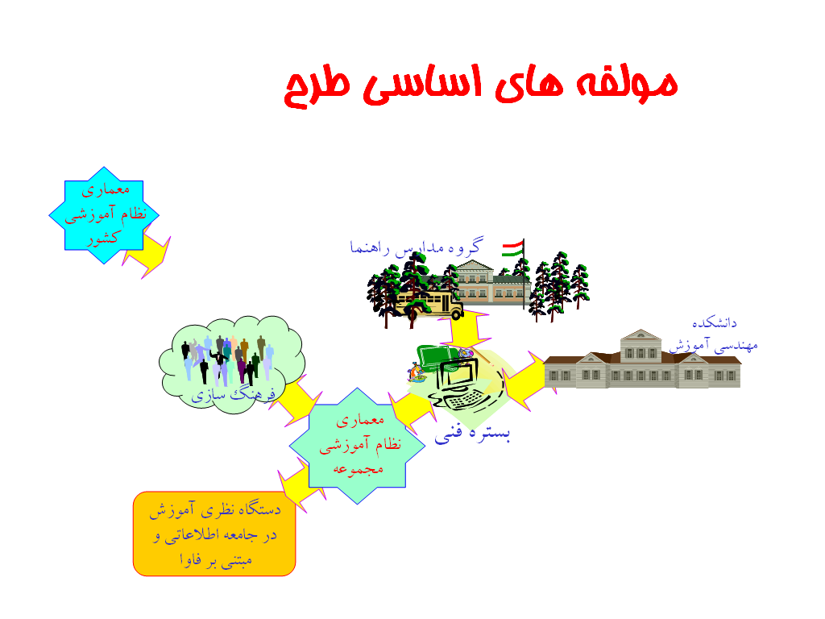
شكل1- ابعاد و مولفه‌هاي اساسي طرح و تعامل آنها
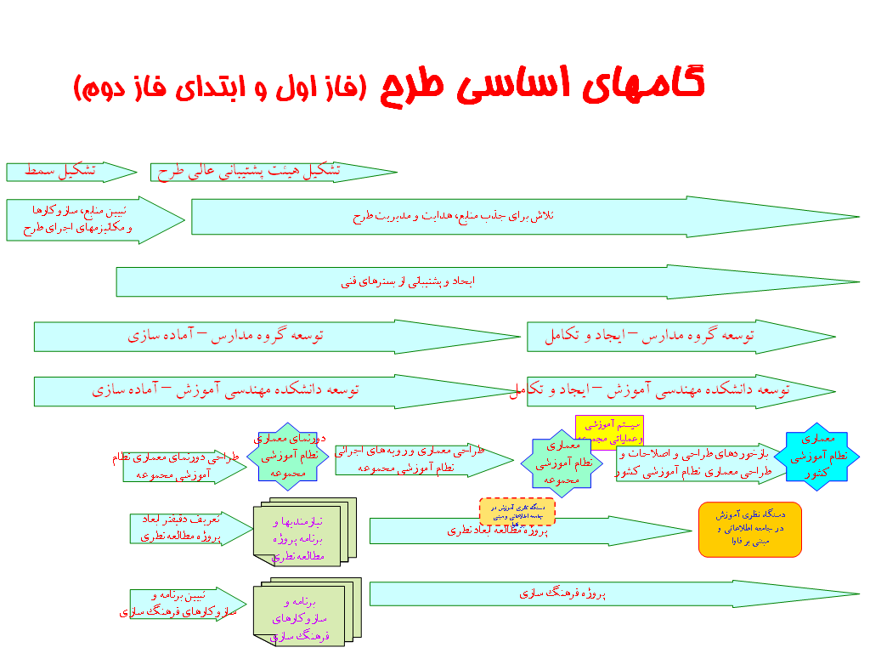
شكل2- گامهاي اساسي طرح (فاز اول و ابتداي فاز دوم)

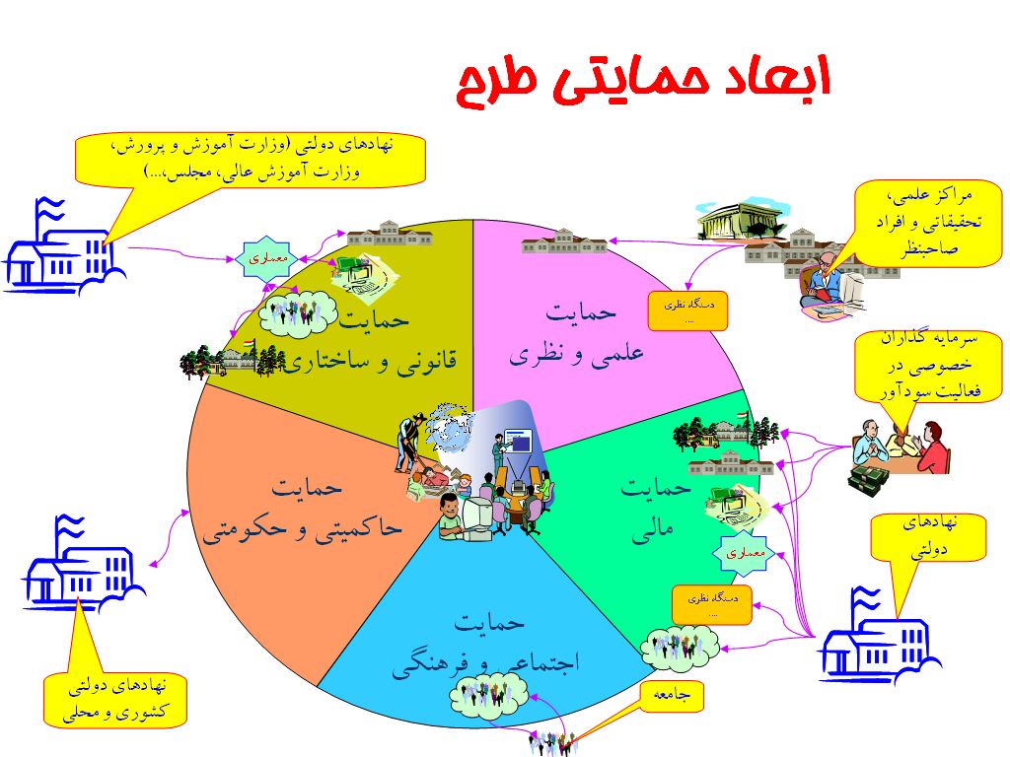
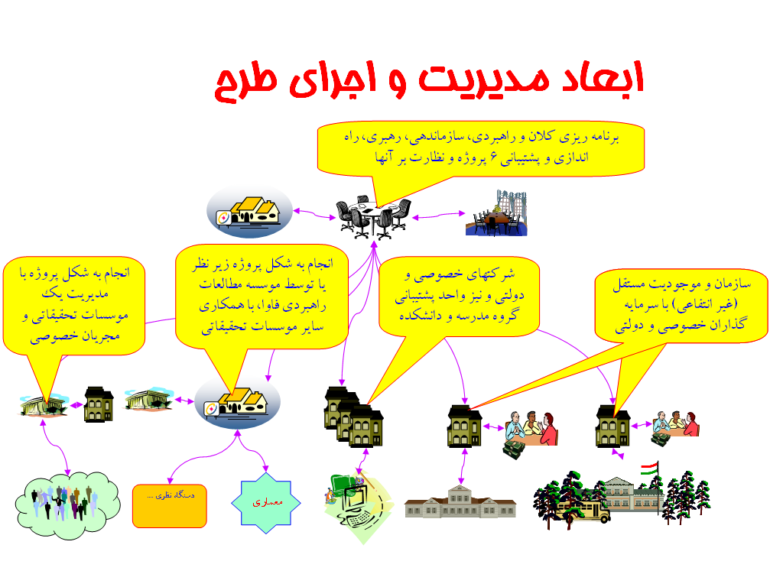
شكل3- ابعاد حمايتي طرح
شكل4- ابعاد مديريت و اجراي طرح
والسلام - انتهاي مستندات

- فن آوري اطلاعات و ارتباطات
- مجيدي، اردوان، نشر ترمه، 1380.
- Community Learning Center- CLC
- Project Based Learning
- Community Learning Center- CLC
- Project Based Learning
- موارد كاملتر ويژگيها در متن طرح عمومي بيان شده است.
- لازم به تذكر است كه اندازه پيكانها (همان ميله هاي نمودار گانت)‌، از نظر طول داراي معناي زمان هستند، اما پهناي آنها معنا دار نيست (پيكان پهن‌تر به معناي حجم بيشتر يا چيز ديگر نيست). پهناي فلشها عمدتا براي جا شدن متن در هنگام ترسيم تعيين شده است.

